Egipto y la Biblia
http://www.egiptologia.com/egipto-y-la-biblia.html

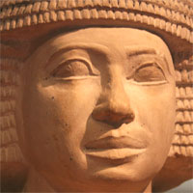

Egipto en los oráculos proféticos bíblicos. Estudio de Isaías 19
Prof. Sergio Fuster
La relación existente entre el antiguo Egipto y la Biblia aparece desde un principio en los textos sagrados. Desde Abraham, el pueblo hebreo no dejó de hacer alusiones a Egipto y mantuvo un estrecho contacto con el mismo. La Arqueología Bíblica, la Paleografía y la propia Egiptología han ayudado a conocer un poco más sobre ciertos pasajes del Antiguo Testamento que están relacionados con Egipto. El Instituto de Estudios Arqueológicos Bíblicos aporta datos científicos sobre esta materia y profundiza sobre la posible existencia de algunos personajes Bíblicos como Moisés, José, Jacob, etc., colaborando asimismo con la propia Egiptología.
El lector no sólo podrá apreciar las últimas teorías que se han esgrimido, sino también acceder a la lista del IEAB, para preguntar, opinar, participar en debates, dar información, etc. sobre aquellos temas arqueológicos que estén relacionados con las Sagradas Escrituras y Egipto. En esta sección de AE podrá apreciar el estudio de los autores clásicos hasta los últimos descubrimientos en arqueología Bíblica. Desde las teorías clásicas hasta las más novedosas y siempre dentro de una línea racional.
Entre en un mundo donde la Arqueología Bíblica y la Egiptología se juntan para investigar los pasajes del Antiguo Testamento relacionados con el antiguo Egipto; sea bienvenido a la sección Bíblica de Amigos de la Egiptología.
La redacción de Isaías 19: 1-25 está dentro de un conjunto de profecías “contra” naciones extranjeras a Israel. El estudio de este capítulo puede dividirse en dos partes: los versículos 1-15 que destacan un juicio condenatorio sobre Egipto, mientras que los versículos 16-25 son un oráculo sobre la “conversión” de Egipto a Yahvé.
La coexistencia de estas dos porciones yuxtapuestas muestran un proceso hermenéutico de la intención proselitista y tiende a destacar la actitud salvadora de Yahvé. Es interesante notar que un esquema que se repite en muchos oráculos isiacos es el de condena seguida de promesa restauradora; es decir, la condena contra el enemigo de Yahvé y la promesa con estructura salvífica.
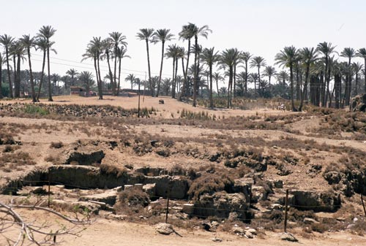
Fig.1 Vista de ruinas de Menfis, la bíblica Nof. Foto Susana Alegre García

Veamos Isaías 19: 1-15
- Yahvé se ha montado en una rápida nube, y llega a Egipto. Los ídolos de Egipto tiemblan al verle y a los egipcios les falla el corazón.
2. «Azuzaré a los egipcios unos contra otros y se pelearán los hermanos entre sí, un amigo con otro, una ciudad con otra, un reino con otro reino.
- 3. Egipto no sabrá qué hacer, echaré a perder su prudencia. Irán a consultar a los ídolos, a los adivinos, a los magos y a los brujos.
4. Entregaré a Egipto a un amo sin corazón; un rey cruel los gobernará, dice el Señor Yahvé de los Ejércitos».
- 5. Desaparecerá el agua del mar, su río no correrá y quedará seco;
6. Los arroyos quedarán infectados, el agua de sus canales disminuirá y se secará.
- 7. Las plantas que están a orillas del Nilo como los juncos y las cañas se marchitarán, todos los sembrados regados por el Nilo se pondrán amarillos, se secarán y no quedará nada.
- 8. Los pescadores se quejarán, todos los que tiran el anzuelo en el Nilo andarán tristes, los que extienden la red en el agua se lamentarán.
9. Estarán de muerte los que trabajan el lino, y los que lo limpian y lo hilan, también.
- 10. Los tejedores quedarán apenados y todos los obreros, desanimados.
11. ¡Son unos estúpidos los príncipes de Zoán! Los sabios de Faraón forman un ministerio de imbéciles, y todavía dicen al Faraón: «Yo soy un alumno de sabios, un alumno de antiguos reyes.»
12. ¿Dónde están tus sabios? Que te digan si lo saben, y que adivinen lo que ha decidido hacer con Egipto Yavé de los Ejércitos.
13. Están locos los príncipes de Zoán, y se engañan los príncipes de Nof, pues hacen desviarse a Egipto ellos, que son los jefes de sus tribus. Yavé les suministró una droga para que pierdan los sentidos.
- 14. Por eso, Egipto lo hace todo al revés, como un borracho atontado que vomita
- 15. Y ya de nada le aprovecha a Egipto lo que pueden hacer la cabeza o la cola, la palmera o el junco.
En los primeros versículos 1-4 se muestra el fracaso político egipcio, se visualiza una manifestación del poder de Yahvé sobre las nubes. Es interesante que este esquema es común en las hierofanías de algunos dioses del mundo bíblico como Baal. Ante tal manifestación de poder, los dioses de Egipto tiemblan y a sus adoradores también les tintinea el corazón. En esta porción se atenta contra las prácticas mágicas del país del Nilo, que recurren a “dioses falsos” en vez de acudir al “Dios verdadero” por ayuda efectiva. Encontramos aquí una propaganda profética en pro del monoteísmo emergente.
Al hablar de una lucha “reino contra reino”, quizás aluda a la pelea entre el Bajo y el Alto Egipto y la inestabilidad reinante en aquellos tiempos (Ezequiel 29: 3; Joel 3: 19).
Israel recuerda, mediante las profecías de Isaías la penosa esclavitud en el país del Nilo (Éxodo 1), ahora le toca al esclavizador ser esclavizado, sufrir castigo por un “rey cruel” (versículo 4). Puede que aluda a la dominación etíope (Dinastía XXV) o tal vez al temor de la invasión asiria de Sargón II, si bien fueron sus sucesores quienes azotaron a Egipto.
En versículos 5-10 Yahvé, como antaño, envía otra plaga contra Egipto, la sequía, otra vez da contra su corazón económico; ya que las plantas, los juncos y las cañas se marchitarán, como el limo negro que siempre fue una bendición para ese pueblo se volverá amarillo. En versículos 11-15 es donde los consejeros egipcios son ironizados.
Menciona varias ciudades como Zoán (Tanis) y Nof (Menfis), estas no se darán cuenta de nada (de la amenaza divina) confiados en la protección de sus dioses, como si Yahvé les hubiera dado un narcótico (literalmente borracho por vino).

Veamos Isaías 16-25

16. Ese día, los egipcios comenzarán a temblar de susto y terror como las mujeres, cuando vean que Yavé agita su mano.

17. Egipto le tendrá miedo al país de Judá; cada vez que alguien se acuerde de los judíos se pondrá pálido de susto, porque recordará las amenazas de Yahvé de los Ejércitos.18. Entonces habrá en Egipto cinco ciudades que hablarán la lengua de Canaán, y que jurarán por Yahvé de los Ejércitos. Y de ellas una se llamará Ciudad del Sol.

19. Aquel día, se levantará un altar a Yahvé en medio del país de Egipto y cerca de la frontera se colocará un monumento de piedra a Yahvé.
20. Este será para Yahvé de los Ejércitos una señal y un testimonio en el país de Egipto. Y cuando se vean oprimidos y pidan socorro a Yahvé, éste les mandará un salvador que los defenderá y libertará.
21. Así, Yahvé se dará a conocer a los egipcios y éstos, al conocerlo, le honrarán con sacrificios y ofrendas. Harán votos a Yavé y los cumplirán.
22. Pues bien, si Yavé ha castigado estrictamente a los egipcios, también los sanará. Se volverán a Yahvé, que los atenderá y los consolará.
23. Y habrá entonces un camino que vaya de Egipto a Asiria. Los asirios irán a Egipto y los egipcios a Asiria; Egipto y Asiria servirán a Yahvé.
24. Por último, Israel se juntará con Egipto y Asiria, y esto será una bendición para el mundo entero.
25. Yahvé de los Ejércitos lo bendecirá con estas palabras: «Benditos sean mi pueblo de Egipto y Asur, la obra de mis manos, e Israel, mi herencia.»

Mientras que la primera parte hablaba de lo local y de condena; aquí se asume un lenguaje universal y desalvación. Esta porción está compuesta de seis breves oráculos que comienzan con la expresión: “aquel (ese) día”. Estos, aunque pudieron estar originalmente en forma independiente, conforman en líneas generales una estructura bastante cerrada. Los egipcios recordarán a los israelitas con miedo recordando las obras de Yahvé. El oráculo parece dirigirse a los habitantes del país del Nilo, aunque también hay que recordar que desde antiguo hubo israelitas radicados en Egipto (2 Reyes 23: 34; Jeremías 24: 8).
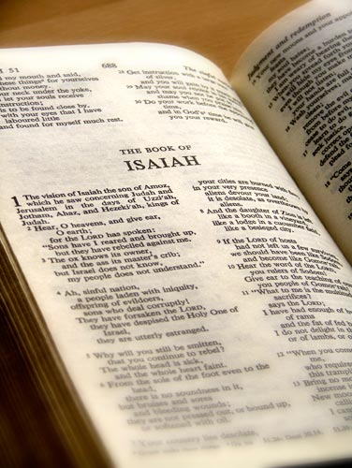
Fig. 2. Foto de una Biblia inglesa, tomada de: http://es.wikipedia.org/wiki/Libro_de_Isa%C3%ADas
Los versículos 19-20 hablan de la presencia cúltica de Yahvé y se menciona para ello la instauración de una estela (señal) con un fin unidor y que al mismo tiempo sirva como símbolo de la presencia de Yahvé y su propósito liberador. En todo el bloque paleotestamentario está asociado la “roca” con “culto” y “recuerdo”. Esto quizás nos evoque el clamor de los israelitas durante su cautividad en Egipto, como una instancia mítica narrativa y que en aquella ocasión Yahvé realizó un acto salvífico y a partir de allí se coloca la “señal”.
Los egipcios serán convertidos: “heridos” y “curados”. Es interesante esta idea de disciplina a través del dolor y la calamidad (Isaías 30: 20). Isaías muestra a Yahvé como el gran educador de naciones. En “aquel día” habrá una “calzada” con Asiria (en hebreo “mesillá”, literalmente: “pasaje”) que marca la comunicación entre Asiria y Egipto y alude a las buenas relaciones que tendrán. En el pasado Yahvé hizo calzadas en el sentido que abrió caminos para la liberación de su pueblo. Ambos servirán a Yahvé (literalmente “a sus propósitos”) y bajo una mirada más universalista, Yahvé abre la posibilidad de su adoración a otros pueblos extranjeros. Israel, que está en el “centro” geográfico entre Asiria y Egipto, será un mediador. Antes que los ejércitos asirios pasen a Egipto, serán bendecidos por el pueblo de Yahvé.

Bibliografía
L. Alonso Schökel, Profetas I, Madrid, 1980.
J. Asurmendi, Isaías 1-19, Madrid, 1981.
H. Cazelles, Introducción crítica al Antiguo Testamento, Barcelona, 1981.
J. Croatto, Isaías 1-39, I, Buenos Aires, 1989.
O. García de la Fuente, La cronología de los reyes de Judá y la interpretación de algunos oráculos de Isaías 1-39, Buenos Aires, 1972.
C. Schvindt, “Análisis literario y de la relectura de las tradiciones de Isaías 19: 16-25” en Revista bíblica 48 (1986), pp. 51-59.
L. Sicre, Los Dioses olvidados, Madrid, 1979.
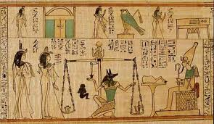

Elementos egipcios en las tradiciones del Pentateuco
Prof. Sergio Fuster 01 de Enero de 2011

Última actualización el 30 de Marzo de 2011
Un análisis de las tradiciones del Pentateuco a la luz de las religiones comparadas, arroja luz sobre la posible influencia mesopotámica, especialmente en el ciclo mitológico de Génesis 1-11. Si bien estos mitos son vividos a la luz del monoteísmo es inevitable una comparación entre Génesis 1 y el Poema de Enuma Elish [1], o de las genealogías de los capítulos 4, 5, 11 y la lista de lumus o reyes antediluvianos. Encontramos algo parecido en el diluvio del tiempo de Noé y las similitudes con el Poema de Gilgamésh [2]. Así mismo existe una correlación entre el ciclo de Nemrod y la construcción de la Torre de Babel (Gn 10, 11), en la inscripción de Etemenanki [3].
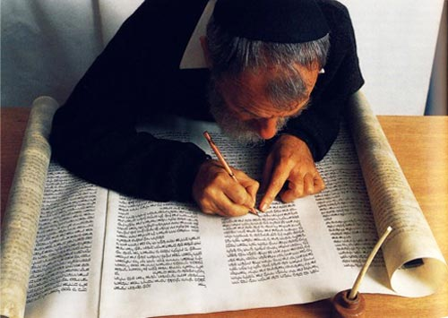
En el bloque legendario de Génesis 12-50, donde se narran los ciclos patriarcales (Abraham, Isaac y Jacob), ubicamos elementos mesopotámicos[4], esto quizá se deba a que la “conversión” de Abraham al monolatrismo ocurrió en Ur[5]. Los datos sobre la vida y la administración parental de las narraciones patriarcales tienen fuertes influencias de las ciudades que conformaban la constelación de Babilonia.
En los relatos bíblicos las visitas a Egipto fueron esporádicas (Gn 12: 10-20), a no ser en el ciclo de José, donde toda la escena transcurre en el país del Nilo (Gn 38-50). Esto, de alguna manera, dio el prologo de las narraciones de Moisés y la liberación (el ciclo pascual entra dentro de la instancia mítica ya que instaura una fiesta nacional) (Ex 1-14). El siguiente conjunto literario construye un inmenso marco legal y cultual, salpicado de narraciones del viaje israelita a través del Sinaí hasta llegar a las puertas de la tierra prometida.
Este bloque que hoy llamamos “el Pentateuco” (cuya traducción literal es “cinco estuches”), posiblemente adoptó la forma final después del exilio babilónico de 586 a. C. Sin embargo, existe la hipótesis que hubo cuatro tradiciones que dieron sustrato a esta gran obra (yahvistam, elohista, sacerdotal y deuteronómica); que parecen ser muy antiguas (primero en una etapa oral y luego escrita) y algunos eruditos piensan que tal vez, al menos algunos fragmentos, se remonten hacia el Éxodo[6]. No obstante, los elementos son escasos. En el presente trabajo concentraremos la atención en los posibles elementos egipcios que quedaron disimulados en la confección de la Tora [7] y abordaremos dos de los muchos aspectos que pueden citarse: el lingüístico y el arqueológico
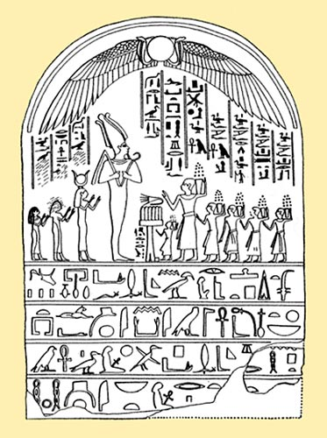
Estela de Putifar. Dinastía XXI. Museo de El Cairo ( JE 65444)

Extranjerismos egipcios en los documentos más arcaicos

Es interesante señalar que las tradiciones del Pentateuco utilizan la mayor cantidad de palabras de correspondencia egipcia de toda la escritura bíblica paleo y neotestamentaria. El origen y uso de estos términos es un tema a debatir, pero puede deberse a que vocablos del idioma egipcio fueron tomados de dialectos semíticos, especialmente durante el periodo de los hicsos en adelante [8]. Veamos algunos ejemplos [9]:

La localidad de On (en egipcio, iwnw) de Heliópolis, los asiriobabilonios la llamaban An(a) o Un(u) y se cree que significa “ciudad del pilar”(Gn 41: 45, 50). Pitom (pr-itm; tradución literal “casa de Atum”) y Ramsés (Ra-ms-s Ra lo ha engendrado) (Ex 1. 11).
Algunos nombres propios como Potifera (Putifar) pA-di-ra, (que significa “dádiva de Ra”) (Gn 41. 45) [10]; Asenat ns-nt (favorita de Neit); Moisés mw-s[11] (“hijo del agua”).

El título honorífico de José Zafnat-panea (posiblemente del egipcio: dfa wnta anh, la traducción literal: “alimentador de la nación del que vive” [12] (Gn 41. 45).
Este bloque redaccional utiliza la mayor cantidad de palabras de un posible origen egipcio. En Génesis 41: 43 se utiliza la expresión ‘abrek; literal: “arrodillarse”. Es similar al vocablo egipcio ab rk, que se traduce como el vocativo “¡arrodíllate!” [13].

También pesos y medidas, como zeret (palmo) de deret “mano”; efa (décima parte de un homer) de ‘pt; hm (6,2 litros) de hnw.
Otras palabras que presentan los textos son: qemah (harina) de kmhw; ses (lino) de ssr; yeor (Nilo) de ‘trw río [14].

Connotaciones egipcias en el tabernáculo hebreo

Otro aspecto es el arqueológico. La tienda mosaica tiene insustituibles correspondencias con los templetes cananeos, como los exhumados en Ras Shamra[15] y las tiendas móviles de los beduinos[16]. Sin embargo también presenta una influencia madianita, y al parecer, como veremos estos lo tomaron de los egipcios.
El templo hebreo constaba de un espacio abierto y de dos habitaciones cerradas: el santo y el santísimo, donde residía el Arca de la Alianza[17]. Es interesante notar acerca de un descubrimiento en el Sinaí, cerca de las minas de cobre explotadas por los egipcios en el IV milenio a. C.: este sitio es Timna. En el siglo XII a. C. los egipcios mostraron nuevamente gran interés por Timna, pero el lugar fue pronto dominado por los madianitas. Estos estaban unidos por la tradición con los israelitas (Ex 3:1)[18].

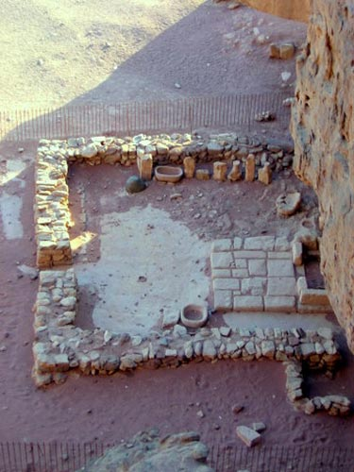
Templo de Hathor en Timna, localizado a 30 km
al norte del golfo de Eilat (Israel)

Los egipcios construyeron en Timna un templete a la diosa Hathor (dominio de superficie). Pero el santuario fue resignificado a los dioses madianitas, probablemente del fuego. Lo interesante es que el predio presenta sorprendentes semejanzas con la tienda mosaica.

Los fundamentos, aún visibles, muestran un emplazamiento rectangular con dos habitaciones, que pueden corresponder a un cuarto exotérico y otro esotérico, donde solo tienen acceso los iniciados. En su interior se ha hallado una serpiente de cobre (Nm 21. 6-9). De este modo, es posible encontrar la exacta relación existente entre el santuario madianita e israelita en forma de tienda y además del uso de la serpiente como elemento totémico.

En conclusión, no se sabe que tan antiguas sean las fuentes del Pentateuco, pero los elementos egipcios que subyacen en su bloque redaccional son sugerentes y avalan la tradición que Israel estuvo alguna vez o por lo menos tuvo un contacto importante con Egipto que marco sus orígenes.

Notas

[1] Para un análisis de las relaciones entre el Génesis y los mitos mesopotámicos véase: S. Fuster, La religión del Antiguo Israel. Perspectivas históricas y fenomenológica, Madrid, 2010. También S. Croatto, Crear y amar en libertad, Buenos Aires, 1984.
[2] Ver en F. Malbran-Labat, Gilgamésh, Navarra, 1983.
[3] La inscripción alude a las palabras de Nabucodonosor II: “Elevaré la cúspide de la torre escalonada de Etemenanki de modo que su cúspide rivalizara con los cielos (…). La construcción ofendió a los Dioses. En una noche derribaron lo que se había construido”.
[4] Como los documentos de Nuzi (siglo XVI a.C.)
[5] El texto de Génesis 12: 1-3, alude a una experiencia de orden místico que tuvo Abraham que lo llevó a abandonar el politeísmo de sus padres y a adorar al dios Yahvé. Sin embargo, en los inicios el monoteísmo profético no estaba bien pulido por lo que es mejor hablar de una monolatría. Este hecho aún no está bien estudiado y sigue quedando en el campo de lo hierofántico.
[6] Croatto propone la existencia de diez documentos separados por la expresión ‘elle toledot, con traducción literal: “estas son las generaciones”. También en P. Andiñach, Estudio del Génesis, Buenos Aires, 1983.
[7] Señalaremos las evidencias recogidas por Archer en G. Archer, Reseña crítica de una introducción al Antiguo Testamento, Michigan, 1987.
[8] Muchos de estos términos también presentan cognados en arameo, árabe y etíope como por ejemplo la palabra egipcia “estimar” hah, del hebreo hasab.
[9] Referencias tomadas de A. Erman y H. Grapow en Worterbuch der Aegyptischen Sprache, Berlín, 1982, pp. 243-244.
[10] En el Museo de El Cairo hay una estela o columna funeraria (JE65444), descubierta en 1935, que tiene la inscripción “Putifar”. En. A. Hamada, "Stela Of Putiphar", ASAE 39 (1939) pp. 273-276.
[11] Quizá mejor “verter”, mw-s (agua del lago/mar), ver en A.Yahuda, The Language of the Pentateuch in Its Relationship to Egyptian, Nueva York,1983
[12] Se sabe que en tiempos de José eran comunes los nombres compuestos con la combinación df. En tiempos de la Dinastía XIV encontramos algunos nombres reales con dicha construcción df; w: Mr-df;R’ Nb-df; w-R’ y Nb-df; w-R’.
[13] K. Harrison, Old Testament Times, Londres, 1957
[14] Del copto eioor.
[15] S. Fuster, Estudios del oriente antiguo, Buenos Aires, 2006.
[16] S. Fuster, Algunas consideraciones de la religión de los árabes preislámicos en www.arqueologos.org/ (24/ 11/2010)
[17] S. Fuster, Arquitectura mística del templo hebreo en www.revistakenos.com/ (24/ 11/2003).
[18] Rogerson, La Biblia, Vol. II, Barcelona, 1993.

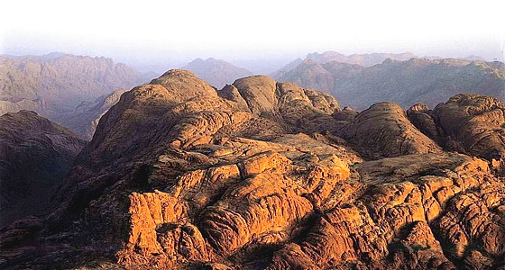

¿Qué ha aportado la civilización egipcia al Pentateuco?
Olga Romay Pereira 01 de Enero de 2010

Última actualización el 24 de Marzo de 2010
El Pentateuco, también conocido como la Biblia de los Setenta, fue recopilado en la Alejandría de los tiempos de Ptolomeo II Filadelfo (284-246 a.C.). Ello supuso una de las grandes obras culturales de la antigüedad: vertió conceptos y términos semíticos y Yahvistas al mundo occidental griego, en un esfuerzo de síntesis entre el espíritu hebreo y la filosofía griega. En esa Alejandría ptolemaica, donde los judíos eran una numerosa colonia, fue donde entraron por primera vez en contacto dos formas de pensar y vivir completamente diferentes. ¿Pero eran tan diferentes esos dos mundos? Tal vez no, el Pentateuco como veremos, tiene muchas influencias egipcias y también mucho de mito:

Lo que nunca se pudo probar: la estancia del pueblo judío en Egipto
Es desilusionante para muchos creyentes, pero aunque el Éxodo relata el paso de los judíos por Egipto, desde el punto de vista de un historiador, el paso de los israelitas por Egipto carece de constatación histórica: Como señala David M. Rohl [1]: “En Gen 47:11 indica claramente que cuando José había llegado a ser visir de Egipto que él estableció a su padre ( Jacob) y a hermanos, dándoles lotes de tierra en Egipto, en la mejor parte del país –la región de Ramsés– como el Faraón había ordenado. Los Israelitas se establecieron en la “región de Ramsés” ¡siglos antes de que ascendiera al trono el primer rey de Egipto con el nombre de Ramsés!”.
“No hay evidencia clara que demuestre que Ramsés II fuera el Faraón bíblico de la opresión o Éxodo. La mención de la ciudad del depósito de Ramsés, sobre la cual se basan estas identificaciones, puede simplemente ser anacronismo. Los Israelitas pueden haber construido una ciudad en la localización de Pi- Ramsés pero no habían construido necesariamente la capital y la residencia de Ramsés II. De hecho, la fecha bíblica para el Éxodo (1447 A.C.) está enteramente en desacuerdo con las fechas para la XIX dinastía (1295-1186 A.C.). La relación entre Ramsés II y los Israelitas era una ilusión sin ninguna fundación arqueológica real.”
Además podemos decir que no hay datos que recuerden la estancia de los judíos en Egipto, salvo una oscura estela del faraón Merenptah. En la Estela de Merenptah, se menciona la supuesta destrucción total de una tribu o etnia llamada ysriar (que «está derribado y yermo, no tiene semilla ») durante la campaña del sexto año de su reinado, en Canaán. El parecido del nombre Ysriar con el nombre Israel ha dado lugar a la hipótesis de que la estela se refiere a los israelitas, y que Merenptah sería el Faraón que menciona el texto bíblico del Éxodo, quien trató de impedir la salida de los hebreos y sufrió las diez plagas, pero no hay ninguna prueba histórica que lo confirme. Esta estela (llamada Estela de Israel por algunos) podría ser la primera mención en la historiografía egipcia acerca de la existencia de Israel, pero no como país o ciudad sino como tribus o etnias.
Es todo un poco desilusionante, lo sé, pero el Pentateuco adquiere un interés especial cuando estudiamos las posibles influencias de otras culturas en los mitos, leyes, rituales y las prácticas religiosas del pueblo judío.

Origen de los mitos del Pentateuco
Los mitos del Pentateuco que son muy numerosos y de variada influencia:
La cultura sumeria aportó varios mitos, entre ellos la Creación del hombre del Gen 2.7, el Diluvio del Gen 7.17, el mito de Caín y Abel del Gen 4 (que se trata de un poema balbale) y el Paraíso bíblico Gen 3.22 (que es es un Dilmun sumerio).
La cultura acadia aportó su granito de arena ya que el Árbol de la vida Gen 3.22 aparece en un mito sumerio (el árbol de Eriku). Además, la Creación del hombre del Gen 2.7 coincide con un mito sumerio y el Diluvio Gen 7.17 estaba ya entre los acadios. Y es más, los querubines que aparecen en el Génesis y en el Éxodo coinciden con los Kuribú sumerios; y por último, el nacimiento de Moisés Ex 2.2-5 guarda gran similitud con el Nacimiento de Sargón I.
Nuevamente los babilónicos vuelven a recoger mitos que ya conocían los acadios, entre ellos los Querubines; además la similitud de la Torre de babel y los zigurats babilónicos es notable. La epopeya de Gilgamesh que redactan los babilónicos es muy similar al Diluvio del Gen 7.17
Los asirios cuentan nuevamente entre su iconografía a los Querubines que aparecen en el Gen 3.4 Gen 32.1 Ex 25. 18-22 , para ellos son los llamados Karabu.
Pero hay un mito en el Génesis que es egipcio: La cosmogonía según Gen 1. “Dijo Dios: Haya luz… Dijo Dios: Haya un firmamento… Dijo Dios: acumúlense las aguas… Dijo Dios: Produzca la tierra vegetación…” [2]
Si uno lee el Génesis se da cuenta de que la creación está repetida en varios versículos: Gen. 2, Gén 14.18-20 y Gen.1 y aunque las dos primera cosmogonías son de influencia cananea y mesopotámica, Gregorio del Olmo Lete señala que la del Gen.1 es una creación del tipo egipcio, del tipo Ptah creador por la palabra. [3]
Para ver la similitud, basta leer la columna 56 de la piedra de Shabako actualmente en el museo Británico y donde se reproduce el mito de la creación según Ptah: “Así fue como nacieron todos los dioses y su Enéada se completó, porque cada palabra del dios vino a la existencia por medio de lo que el corazón pensaba y la lengua ordenaba.” Todas estas influencias puede resumirse en el gráfico núm. 1.

Origen de los rituales y leyes del Pentateuco
Veamos qué ocurre con los rituales y leyes del Pentateuco:
Son de influencia babilónica: el Rito de la Alianza del Génesis Gen 15.9-11 que es similar al Rito del Pasaje (que aparece en Mari en la época Zimrilim). Algunos rituales como el de tomar hijos de la esclava si la esposa es estéril del Gen. 16.2 que aparecena en la ley 144,145, 146 del Código de Hammurabi. Y también es babilónica la Ley del Levirato que aparece en el Lev 25.5, y en Gen 38. La Ley del Talión que aparece en el Gen 23 y Dt 19.21 coincide con la ley 196 del código de Hammurabi.
En la cultura asiria vuelve a aparecer nuevamente la Ley del Levirato y la Ley del Talión.
En la cultura cananea existe un ritual semejante al sacrificio por el pecado de inadvertencia que aparece en Lv 4:1ss. Además son ritos cananeos: la purificación de la lepra del Lv 14: 1-2, la purificación de los edificios del Lv 14: 49- 53, las ofrendas de las primicias del Dt. 16: 13-16, y el ritual de las chozas del Dt. 16: 13-16 . También es de influencia cananea algunas normas alimenticias como la de no cocer al cabrito en la leche del Ex. 23.16. Además hay rituales como las adivinaciones del Dt 18.10 que coinciden con los Urim y Tummim que utilizaban los cananeos en la adivinación. Y un ritual de influencia cananea es el del día de la expiación que aparece en Lev 16: 1-34
Los hititas también recogen la ley del levirato y la del Talión, y curiosamente la redacción del código de la Alianza es similar a los códigos hititas de vasallaje Dt 5.6-8.
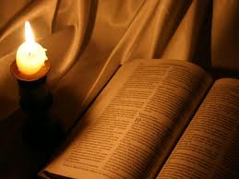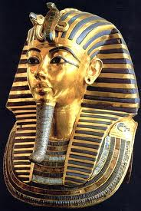

La cultura egipcia aportó las siguientes leyes y rituales:
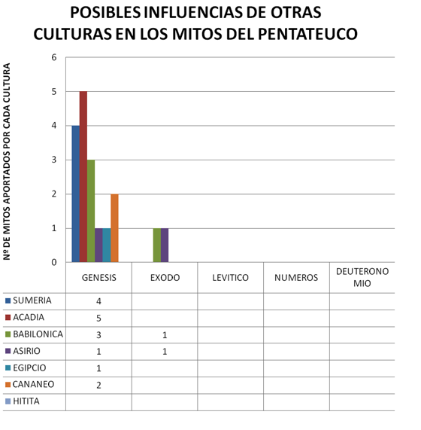
Gràfico núm. 1

La circuncisión
El rito de la circuncisión aparece por primera vez en el Génesis [4]:
“Este es mi pacto, que guardareis entre mí y vosotros y tu descendencia después de ti: Sera circuncidado todo hombre de entre vosotros.” “Circuncidaréis, pues, la carne de vuestro prepucio, y será por señal del pacto entre mi y vosotros.”
“Y de edad de ocho días será circuncidado todo hombre entre vosotros por vuestras generaciones; el nacido en casa, y el comprado por dinero a cualquier extranjero, que no fuere de tu linaje.”
“Debe ser circuncidado el nacido en tu casa, y el comprado por tu dinero; y estará mi pacto en vuestra carne por pacto perpetuo.”
“Y el hombre incircunciso, el que no hubiere circuncidado la carne de su prepucio, aquella persona será cortada de su pueblo; ha violado mi pacto.”
Heródoto señala en su Historia, tomo II que[ 5]: “Los demás pueblos, excepto cuantos lo han aprendido de los egipcios, dejan el pene como al nacer; ellos se circuncidan.”

El Decálogo y el papiro de Ani
Como señala Gerardo Jofre[6]: “Los siguientes mandatos del Decálogo tienen su paralelismo con el capítulo CXXV del Libro de los Muertos (Papiro de Ani) donde se incluye una lista de juramentos para alcanzar la vida después de la muerte. Estas declaraciones juradas son confesiones negativas, que llevan implícito el mandato de los dioses egipcios a llevar una vida recta; algunas de estas confesiones se asemejan a mandamientos del decálogo israelita”.
Los mandatos del Decálogo al que se refiere este autor son los siguientes:
“No tendrás otros dioses delante de mí”.[7]
“No te harás ninguna escultura y ninguna imagen de lo que hay arriba, en el cielo, o abajo, en la tierra, o debajo de la tierra, en las aguas”.[8]
“No te postrarás ante ellas, ni les rendirás culto; porque yo soy el Señor, tu Dios, un Dios celoso, que castigo la maldad de los padres en los hijos, hasta la tercera y cuarta generación, si ellos me aborrecen; y tengo misericordia a lo largo de mil generaciones, si me aman y cumplen mis mandamientos”.[9]
“No pronunciarás en vano el nombre del Señor, tu Dios, porque él no dejará sin castigo al que lo pronuncie en vano”.[10]
Y los juramentos que figuran en el capítulo CXXV del papiro de Ani, del Museo Británico son los siguientes:
“No desprecié a Dios”. “No hice lo que Dios abomina.” “No impedí las procesiones del dios.”[11]

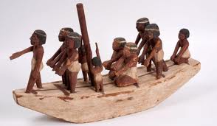

Reglas alimenticias
El Levítico 11:1-23 enumera una lista de animales que puede comer el pueblo israelita. El listado es bastante extenso, y de éste voy a hacer un extracto para comparar lo que Heródoto nos dice sobre las prohibiciones de las comidas Egipcias:
 | Heródoto, Historia, libro II | Levítico
Cerdo | “En cambio al cerdo los egipcios lo consideran un animal impuro, así si uno roza al cerdo al pasar por su lado, suele sumergirse al río con los mismos vestidos que llevaba.”[12]  “Los egipcios, en suma, no consideran apropiado sacrificar cerdos a ninguno de sus dioses; solamente a Selene y Dionisio les sacrifican cerdos en una ocasión determinada.”[13] | “De entre todos los animales terrestres podéis comer estos: cualquier animal de pezuña partida, hendida en dos mitades y que rumia, sí lo podéis comer. Pero entre los que rumian o tienen la pezuña hendida, no comeréis: ...ni cerdo, pues aunque tiene la pezuña partida, hendida en dos mitades, no rumia; será impuro para vosotros. No comeréis su carne ni tocaréis sus cadáveres: serán impuros para vosotros.”[14]
Ibis,  halcón | “Hora bien, si alguien causa la muerte a un ibis o a un halcón, sea voluntaria o involuntariamente, debe morir sin remisión.”[15] | “Las siguientes entre las aves tendréis por inmundas, y no se podrán comer por ser abominación: ...el halcón en todas sus especies, ...el ibis.”[16]
Cocodrilo | “Pues bien, para algunos egipcios los cocodrilos son sagrados”[17] “En cambio, los habitantes de la región de Elefantina llegan a comérselos puesto que no los consideran sagrados.”[18] | “De entre los bichos pequeños que andan arrastrándose por el suelo serán impuros para vosotros: ...el cocodrilo.”[19]
Anguila | “Entre los peces, también tienen por sagrados al que recibe el nombre de lepidoto (literalmente=escamoso) y a la anguila –dicen que estos peces están consagrados al Nilo– y entre las aves, a los gansos zorrunos.”[20] | El Lv no cita explícitamente a la anguila, prohibida por el judaísmo, sino de forma indirecta:  “Todo bicho que anda arrastrándose sobre la tierra es cosa abominable; no se podrá comer.”[21]
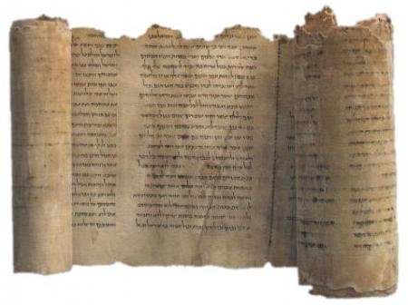

En resumen, si trasladamos dichas influencias a un gráfico:
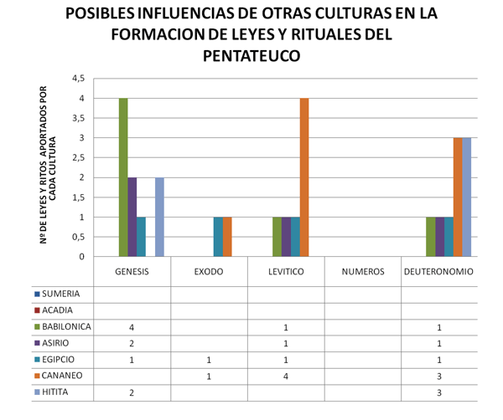
Gràfico núm. 2

Origen de las características del Dios de los israelitas
Si estudiamos cómo han influido las culturas del entorno en la configuración de las características del dios judío, encontramos lo siguiente:
Los sumerios tienen un dios de las tormentas (Iskur) que tiene las mismas características que Yahweh en Ex, Lv, Num, Dt.
Los babilónicos (religión Casita babilónica) tienen ídolos familiares similares a los que aparecen en Gen. 31.19 y otros . Además la Azazel o chivo expiatorio que aparece en el Lev 16. 8-10 es similar al rito de entronización de Ebla. Y los judíos escriben sus leyes en piedras en el Dt 27. 2-3- igual que se realizaba en los códi gos babilónicos.
Los cananeos utilizan en su religión el epíteto “El”(El Sadday) que aparece en el Gen 14.18-20 y Num 7.89 y además en dichos versículos que aparecen en la Biblia, el dios judío nombrado como “El” es similar al dios “El” que tiene preeminencia en el panteón cananeo. Los judíos además utilizan los mismos santuarios cananeos que son utilizados por los patriarcas en Gen 35:2ss. Nuevamente es de influencia cananea las Características de Yahweh como Dios de las tormentas (dios Baal) que aparecen en Ex., Lev, Num y Dt. Además los cananeos comparten con los judíos las estelas como forma de adorar al dios en múltiples versículos del Gen y plantan árboles sagrados como forma de adorar al dios (forma femenina) que los judíos denomina ”Assèra” en Dt 16.21s. Además los cananeos también adoran a una serpiente como si fuese un dios, algo que realizan los judíos en Num 21.8.
Los enterramientos de los patriarcas se realizan en tumbas hititas tal y cómo aparece en Ex 31.1
Corresponden a los egipcios:

Los sueños proféticos, las adivinaciones
José practica la adivinación en Egipto y de ahí le viene su situación preferente al lado del Faraón. De la copa de José se dice: “Se trata nada menos que de lo que utiliza mi señor para beber y también para sus adivinaciones”.[22]
Como señala la profesora Váquez Hoys, en la época mosaica para los oráculos se empleaban los “urim” y “tummim” que el sacerdote oficiante llevaba en una bolsa colocada sobre el pecho. [23]
Estas adivinaciones serán prohibidas repetidamente en el Deuteronomio, un ejemplo de ello: “No ha de haber en ti nadie que haga pasar a su hijo o hija por el fuego, que practique adivinación, astrología hechicería o magia, ningún encantador ni consultor de espectros o adivinos, ni evocador de muertos”.[24]
Como señala Albertz [25], no sólo se consultaba a Yahweh sino a otros dioses, ya que en Re 1 se consulta a Baal, dios de Ecrón.

Los enterramientos, el culto a los muertos
José y Jacob serán embalsamados por hallarse en Egipto cuando mueren: “José cayó sobre el rostro de su padre, lloró sobre él y lo besó. Luego encargó José a sus servidores médicos que embalsamaran a su padre y los médicos embalsamaron a Israel”. [26]
“Y José murió a la edad de ciento diez años; le embalsamaron, y se le puso en una caja de Egipto”.[27]

Posteriormente, será Moisés el que lleve los huesos de José cuando salga de Egipto: “Los israelitas salieron bien equipados del país de Egipto. Moisés tomó consigo los huesos de José, pues éste había hecho jurar solemnemente a los israelitas diciendo “ciertamente Dios os visitará y entonces llevaos de aquí mis huesos con vosotros”.[28] Es decir, los patriarcas adoptaron los ritos funerarios egipcios, ritos que más tarde serán condenados más tarde en el Deuteronomio.
Los milagros de Moisés y la magia egipcia
Los milagros de Moisés ocupan los versículos: Ex 7- 11, y en Gen 14 Gen 16-17 a modo de ejemplo:
“Di a los israelitas que se pongan en marcha. Y tú, alza tu cayado, extiende tu mano sobre el mar y divídelo, para que los israelitas entren en medio del mar a pie enjuto”.[29]

E. A. Wallis Budge [30] contempla un paralelismo entre los Milagros de Moisés y los escritos recogidos en el papiro de Westcar. El Papiro de Westcar (Papiro de Berlín 3033) es un texto egipcio, escrito en papiro, con un conjunto de cuentos mágicos. Cada uno de estos relatos está narrado en la corte del faraón Jufu (Keops), por sus hijos. El relato que Budge señala es la tercera historia del papiro que transcurre durante el reinado de Seneferu, el padre de Jufu (Keops): El príncipe Jafra relata cómo un mago, Tchatcha- em-ânkh, separó las aguas de un lago para encontrar la joya verde que se le había caído a una de las veinte jóvenes vírgenes que estaban entreteniendo al rey Seneferu, aquejado de melancolía.

El mago Tchatcha-em-ânkh, a igual que Moisés utiliza un cayado para separar las aguas.

La serpiente de Moisés

“Y dijo Yahweh a Moisés: hazte un abrasador y ponlo sobre un mástil. Todo el que haya sido mordido y lo mire, vivirá”.[31]

Esta serpiente aparece también en la religión de Ugarit. Como señala Ana Mª Vázquez Hoys[32] en Ugarit el dios Horot parece ser un dios serpentiforme relacionado con la protección de las mordeduras de serpientes.

En Menieiyeh (hoy Tima), se encontraron unas serpientes de cobre que sin duda se usaban como la serpiente que construyó Moisés. Esta ciudad está cerca de las minas de cobre de Arabá.

Pero también sabemos por Heródoto[33] que “En los alrededores de Tebas hay serpientes sagradas que no resultan nunca dañinas para el hombre; son de pequeño tamaño y llevan dos cuernos que les salen de la parte frontal de la cabeza; cuando mueren las sepultan en el santuario de Zeus pues dicen que están consagradas a ese dios”.
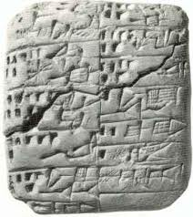

En resumen:
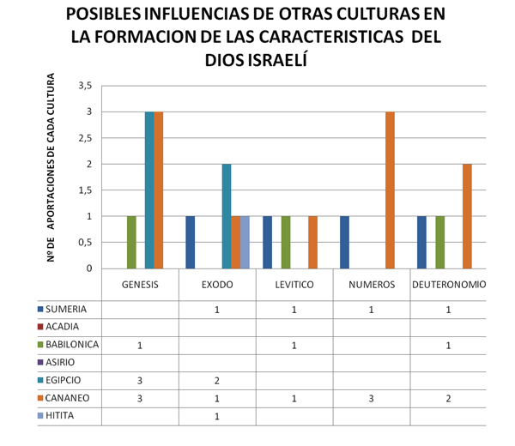
Gràfico núm. 3
[1] D. M. Rohl, A Test of Time: The Bible from Myth to History, Londres, 1995, pp. 115-138
[2] Gen 1.
[3] D. F.B. Arnauld, Mitología y religión del oriente antiguo, Barcelona, 1995, p. 243.
[4] Gen 17:10-14.
[5] Heródoto, Historia, Tomo II, 36.3.
[6] G. Jofre, “La Biblia y el Libro Egipcio de los Muertos” en www.egiptologia.com (02/04/2008): http://www.egiptologia.com/egipto-y-la-biblia/2583-la-biblia-y-el-libro-egipcio-de-los-muertos.html.
[7] Ex 20.3.
[8] Ex 20.4.
[9] Ex 20.5-6.
[10] Ex 20.7.
[11] E.A. W. Budge, El libro Egipcio de los muertos: El papiro de Ani, del Museo Británico, Buenos Aires, 1992, p. 273.
[12] Heródoto, Historia, Tomo II, 47.1.
[13] Heródoto, Historia, Tomo II, 47. 2.
[14] Lv 11:1-8.
[15] Heródoto. Historia, Tomo II, 65.5.
[16] Lv 11:13-17.
[17] Heródoto. Historia, Tomo II, 69.1.
[18] Heródoto. Historia, Tomo II, 70.2.
[19] Lv 11:29.
[20] Heródoto. Historia, Tomo II, 72.
[21] Lv 11: 41
[22] Gen 44.5.
[23] A.Mª. Vázquez Hoys, Historia de las religiones antiguas (vol. I), Madrid, 2007, p.522.
[24] Dt 18.10.
[25] A. Rainer, A history of Israelte Religion in the Old Testament, Period I From the beginnings to the End of the Monarchy, Londres, 1994, p.188.
[26] Gen 50.1-2.
[27] Gen50.26.
[28] Ex 14.18-19.
[29] Ex 14.16.
[30] E. A. W. Budge, Egyptian Magic, Londres, 1899, pp. 4-10.
[31] Num 21.8.
[32] Hoys, Vázquez Hoys, Historia de las religiones antiguas (vol. I), Madrid, 2007, p.481.
[33] Heródoto. Historia, Tomo II, 74.1.


